******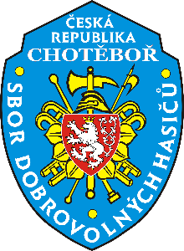***Sbor dobrovolných hasičů Chotěboř***

**13. ročník soutěže o Pohár města Chotěboř**

**v požárním útoku**

**Datum: 10.06.2023**

**Kde:** V Chotěboři na obecňáku za služebnou policie ČR

Kategorie: ženy, muži mladší, muži starší

Počet členů: 7 členů

Startovné: 500 Kč

**Soutěž dospělých:**

prezence 10:00 až 10:30 hod

slavnostní nástup 10:45 hod

**start 11:00 hod**

Pravidla soutěže: Soutěž je otevřená a bude probíhat dle pravidel požárního sportu. Hadice B 75, C 52. Požární útok se půjde z jednoho plata. Terče elektronické, vyrážecí. Soutěž bude pojištěna.

Občerstvení zajištěno!

----------------------------------------------------------------------------------------------------------------

**Přihláška na soutěž 13. ročník o Pohár města Chotěboř konané dne 10. června 2023:**

Družstvo SDH: ……………………………………………………………

Muži: ……………………………………..

Ženy: …………………………………….

Přihlášky do soutěže posílejte do 4.6.2023 na email [SDHChotebor@seznam.cz](mailto:SDHChotebor@seznam.cz) nebo telefonicky na 724 919 654 – Pavel Konfršt.

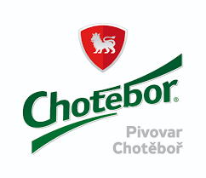

Partneři: